MANOLACHE ANDREI 244 – NR 28

1. Să se afișeze pentru fiecare spectator cu un abonament valabil la data 15/09/2021, costul total pe care l-ar plăti fără abonament, pentru toate evenimentele din data 15/09/2021 la care a făcut rezervare. Prețurile biletelor sunt memorate în coloanele pret_cat1, pret_cat2, pret_cat3, spre exemplu pentru o rezervare înregistrată cu categorie 1 se va achita pret_cat1.

SELECT s.id, SUM(CASE

WHEN categorie = 1 THEN pret_cat1

WHEN categorie = 2 THEN pret_cat1

ELSE pret_cat3

END) as "Suma totala"

FROM rezervare r

JOIN eveniment e ON (e.id = r.id_eveniment)

JOIN spectator s ON (s.id = r.id_spectator)

JOIN abonat ab ON (ab.id_spectator = s.id)

JOIN abonament a ON (a.id = ab.id_abonament)

WHERE data_validare <= to_date('15-AUG-2021', 'dd-mon-yyyy') AND data_validare + durata_zile - 1 >= to_date('15-AUG-2021', 'dd-mon-yyyy')

AND data_ev = to_date('15-AUG-2021', 'dd-mon-yyyy')

GROUP BY s.id;

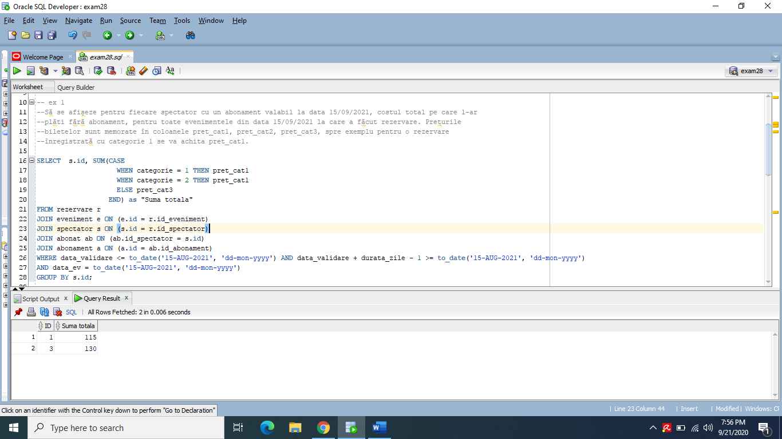

Ex 2

Să se afișeze lista evenimentelor de la Ateneu, cu durata mai mica de 90min, la care a rezervat bilete Ionescu Vlad

SELECT e.id, e.denumire

FROM eveniment e

JOIN rezervare r ON (r.id_eveniment = e.id)

JOIN spectator s ON (s.id = r.id_spectator)

JOIN sala sa ON (sa.id = e.id_sala)

WHERE UPPER(sa.denumire) LIKE ('%ATENEU%') AND durata_min < 90

AND UPPER(nume) = 'IONESCU' AND UPPER(prenume) = 'VLAD';

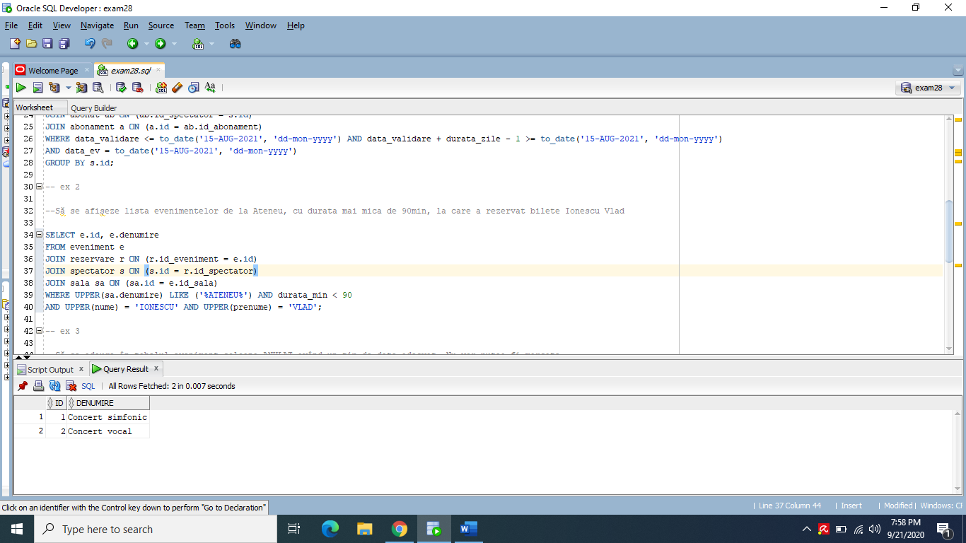

Ex 3

Să se adauge în tabelul eveniment coloana ANULAT având un tip de date adecvat. Nu vor putea fi marcate anulate evenimentele care au avut loc înainte de data '01/01/2021'

ALTER TABLE eveniment

ADD anulat char(1) DEFAULT 'N' CHECK(anulat in ('Y','N'));

ALTER TABLE eveniment

ADD CONSTRAINT CK_ev_anulat CHECK(data_ev >= to_date('01-JAN-2021', 'DD-MON-YYYY') OR anulat = 'N');

-- evenimentul cu id-ul 5, care se va desfasura in 2020 nu poate fi marcat ca anulat. Urmatoarea insructiune da **eroare**

UPDATE eveniment

SET anulat = 'Y'

WHERE id = 5;

-- evenimentul cu id-ul 1 se va defasura in 2021, deci poate fi anulat. Urmatoarea instructiune va merge

UPDATE eveniment

SET anulat = 'N'

WHERE id = 1;

Rulare cele 2 instructiuni ALTER TABLE

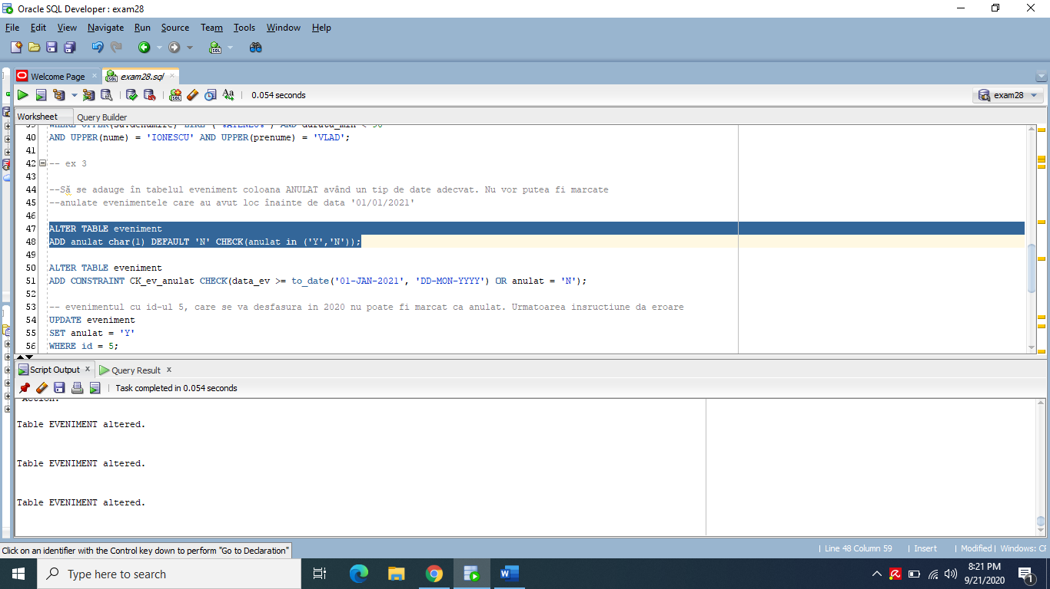

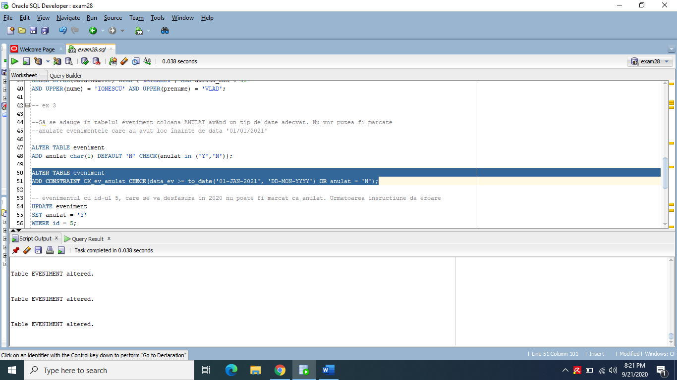

Eroare modificare eveniment din anul 2020:

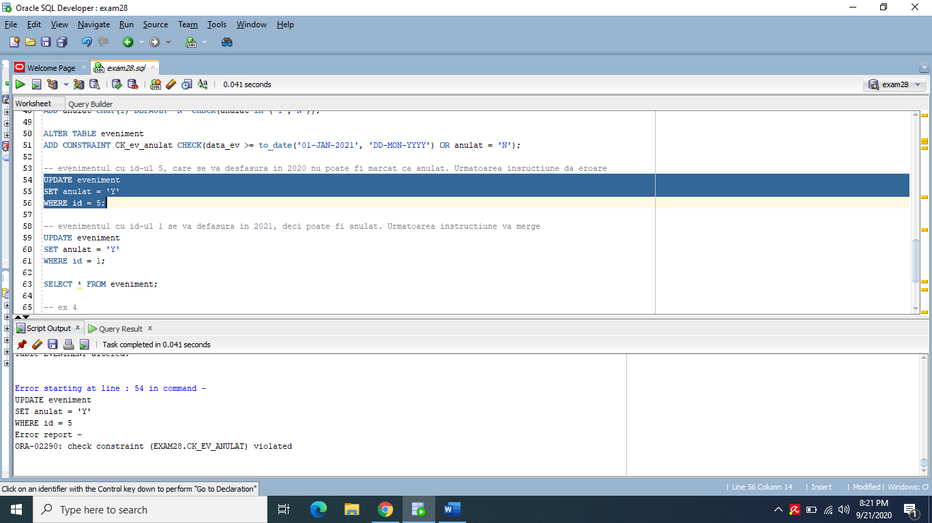

Modificare eveniment din 2021:

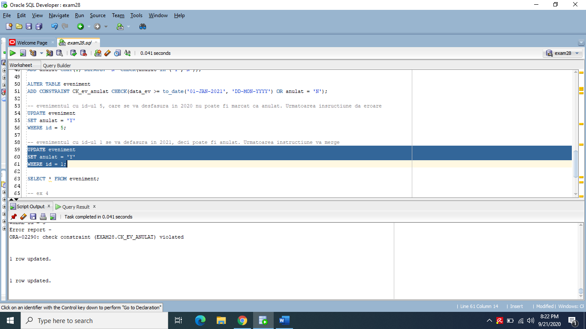

Evenimentul cu id-ul 1 a fost anulat:

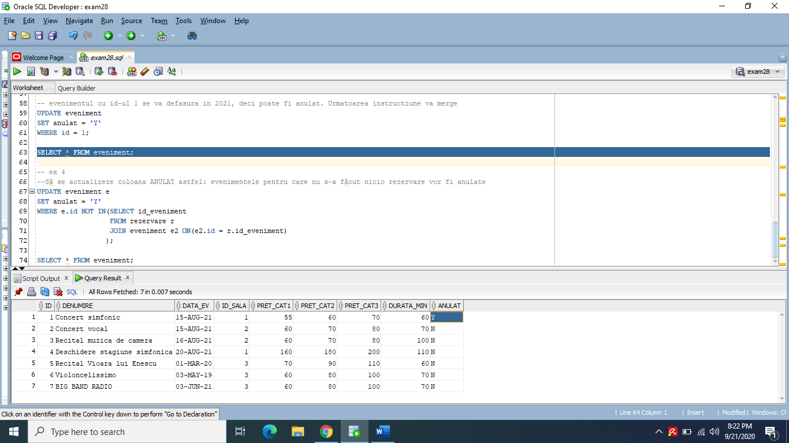

Ex 4:

4. Să se actualizeze coloana ANULAT astfel: evenimentele pentru care nu s-a făcut nicio rezervare vor fi anulate.

UPDATE eveniment e

SET anulat = 'Y'

WHERE e.id NOT IN(SELECT id_eveniment

FROM rezervare r

JOIN eveniment e2 ON(e2.id = r.id_eveniment)

)

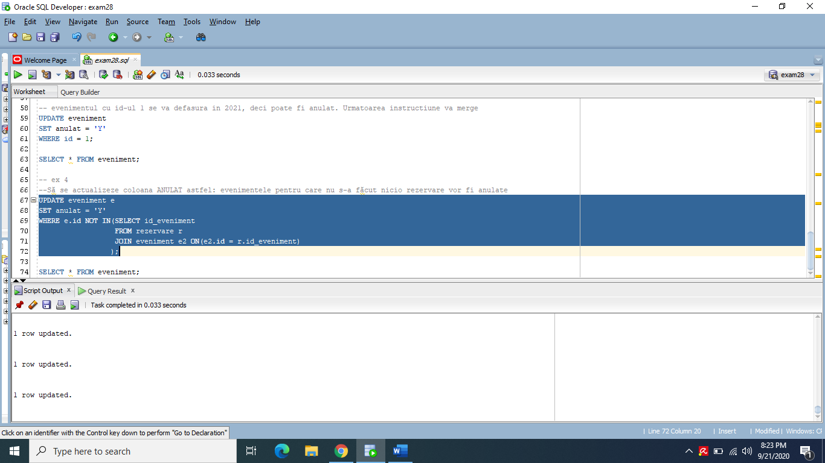

Verificare (ultimul eveniment este anulat):

